H805TC说明书
更新日期：2021-5-22
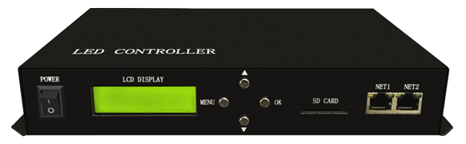

一、简介
H805TC是LED定时主控，两个输出网口，最多连接255个分控。具有五种播放模式：单个文件播放、按星期播放、按公历日期播放、按农历日期播放、按时间表播放。
配套分控为H802RA、H801RC、H807SA。配套软件为《LED编制软件》。

二、性能特点
1、两个输出网口，最多连接255个分控，最大控制15万点。H802RA最大控制4096点，最多输出四个端口；H801RC和H807SA最大控制8192点，最多输出八个端口。
2、SD卡支持FAT32、FAT16格式，最大容量为64G字节及以上，最多允许64个DAT文件。
3、中英文LCD显示，长按MODE键切换。
4、支持实际使用天数加密，也可对H802RA同步加密。
5、可连接DMX控制台，也可通过H802RA对DMX驱动芯片编地址。
6、播放速度可调范围是1—100帧每秒，亮度可调范围是0—63。
7、支持同步播放单一文件、按星期、按公历日期、按农历和按时间表播放。
8、可在控制器上设置修改日期时间。
9、输出信号采用标准以太网协议，标称距离为100米。可通过光电转换器，使得传输距离达到25千米以上。
10、电气隔离抗干扰能力强，主控与分控、分控与分控隔离，防静电防雷击。
11、工程配置灵活，各分控可以控制不同的灯具。

三、使用说明
1、SD卡在多次添加、删除文件后需要格式化成FAT32或FAT16格式。支持SDHC（高容量SD卡），最大达64G字节以上。SD卡中最多允许64个DAT文件，播放顺序是根据文件名按字母进行排序。
2、控制器上电自检通过后，LCD屏第一行显示控制器型号，按“MENU”键循环切换各种功能模式。按‘▼’键是减小当前参数值，按“▲”键是增加当前参数值，长按“▲”或“▼”数值变化速度加快。按“OK”保存参数，长按MENU切换中英文显示。
3、两个网口都可直接输出到交换机、光电转换器、分控。
4、芯片类型、时钟速度等参数必须在《LED编制软件》中设置好。每个分控的可以带不同的灯具，用不同的驱动芯片，所以参数可以不一样。
5、最大控制点数为15万点，最多连接255个分控。H802RA最大控制4096点，最多输出四个端口；H801RC和H807SA最大控制8192点，最多输出八个端口。
6、设置密码，在《LED编制软件》的灯光造型窗，单击菜单“设置”--“控制器密码”，弹出加密对话框，限制使用次数最大可输入8000，密码必须为数字，最大长度为7。控制器加密方法是将限制次数改为实际使用天数。
可连续七次加密，加密次数的最后一个选项是“解除密码”，继续加密和解除密码时，输入的密码必须与第一次加密时设置的密码一致。不一致时软件不会提示，但生成的DAT文件对控制器不产生作用。解除密码后，可再次加密，密码也可重设。软件启动时默认生成的DAT文件不包含加密信息。
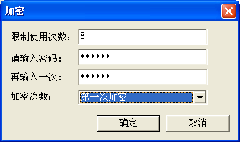

四、控制器按键操作
1、文件X：
X为序号，第二行显示当前播放的DAT文件名。按‘▲’可跳到下一个文件播放，按‘▼’可跳到前一个文件。
2、速度：
播放速度，范围是1 – 100帧每秒。
3、亮度：
亮度设置，范围是0 – 63。
4、播放模式：
包括所有文件循环、单一文件播放、星期、公历日期、农历日期和时间表。
“单一文件播放”指始终播放指定文件。
“星期”指星期一播放第一个文件，星期二播放第二个文件，…，星期日播放第七个文件。
“公历日期”指公历1-31日对应31个文件，每天循环播放一个文件。
“农历日期”指农历1-30日对应30个文件，每天循环播放一个文件。
“时间表” 指按时间表播放，时间以秒为单位，若到指定时间，执行指定的任务（更换文件或调节亮度），时间表文件扩展名为“.TAB”，制作方法如下：
先选择是使用“公历”、“阴历”还是“星期”；再指定星期几或几月几日，也可以不限制日期，还要设置几时几分几秒；然后选择文件或亮度，若选择文件，就需要选择要播放的文件序号，否则选择亮度，就要选择亮度值(0—31)；最后单击“添加”。
左边的列表是按时间自动排序的。若在同一秒需要执行多个任务，最下面的被执行。如上图，第二行是指每天20点播放第二个文件，而第三行指明公历8月1日20点播放第三个文件,因它在下面，所以8月1日那天是播放第三个文件，而不是第二个，阴历初一20点开始播放第四个文件，其它日的20点才播放第二个文件。
若控制器的上电时间为19点，因第一行指示每天18点开始播放第五个文件，所以上电后会播放第五个文件；控制器在18点之前上电，播放的则是用按键设置的文件，到18点才跳到第五个文件播放。
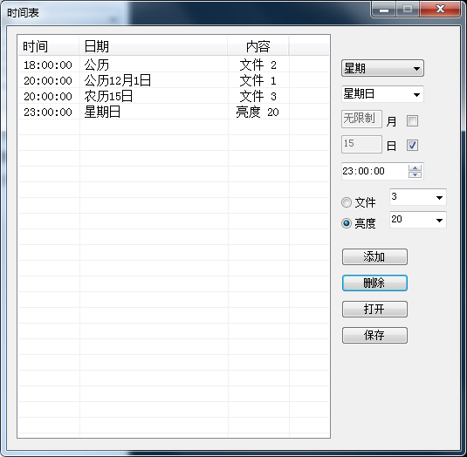
5、网口2输出
网口2输出的起始分控号。譬如文件中总共40个分控，网口2输出的起始分控号为31，则前面30个分控数据由网口1输出，后10个分控数据由网口2输出。若网口2输出的起始分控号为1,则两个网口都输出全部分控数据。
6、DMX地址：
起始通道地址，点通道数为4时，每台主控占用7个通道，否则占用6个通道。
DMX通道数为6时：
起始通道地址默认为1，即占用通道1-6，若起始通道地址为2则占用通道2-7。
第1通道是亮度，亮度通道值0对应0（不亮），1-16对应1，17-31对应2，…，241-255对应16。
第2通道是红色分量。
第3通道是绿色分量。
第4通道是蓝色分量。
第5通道是DAT文件序号，DMX512控制台通道数值对应文件的关系为，四个数值对应一个文件，即0-3对应第一个文件，4-7对应第二个文件，……。
第6通道是播放速度，对应速度的关系为，按键设置的速度X通道值/255，即控制台最大值255对应按键设置的速度。
DMX通道数为7时：
起始通道地址默认为1，即占用通道1-7，若起始通道地址为2则占用通道2-8。
第1通道是亮度，亮度通道值0对应0（不亮），1-16对应1，17-31对应2，…，241-255对应16。
第2通道是红色分量。
第3通道是绿色分量。
第4通道是蓝色分量。
第5通道是白色分量。
第6通道是DAT文件序号，DMX512控制台通道数值对应文件的关系为，四个数值对应一个文件，即0-3对应第一个文件，4-7对应第二个文件，……。
第7通道是播放速度，对应速度的关系为，按键设置的速度X通道值/255，即控制台最大值255对应按键设置的速度。
7、端口输出模式
只在控制单线驱动芯片时有效，可选择TTL245或差分485。
8、点通道数
即一个像素点占用几个通道，或者说有几个颜色分量，按‘▲’‘▼’键设置。一般为RGB三个；若是RGBW，点通道数为4。
9、第九个菜单是折叠菜单，按‘▲’‘▼’键选择菜单，按“OK”进入子菜单，进入子菜单后，继续按MENU切换子菜单。
（1）、编址菜单
按“OK”键进入DMX驱动芯片编地址模式。
按‘▲’‘▼’键,选择DMX芯片型号。
按“MENU”键,设置灯通道数: 指一个转码芯片或转码模块一次转码多少个通道，若不是转码芯片，此值与点通道数一样。
有些DMX芯片需要设置转码输出格式：归零码或DMX512。
按“MENU”键，输入编址的起始通道地址，然后按“OK”开始编址。编址完成后按“MENU”键可切换到其它模式
(2)、数点内控
按“OK”键进入数点内控，点通道数为4，端口长度为768点，否则端口长度为1024点。
Ⅰ.先选择芯片型号。
Ⅱ.选择每个分控的端口数。
Ⅲ.数分控
Ⅳ.数端口
Ⅴ. 数点
Ⅵ.选择内控模式
(3)、日期时间修改
按“OK”键进入设置日期时间模式，按MENU键可移动光标到年、月、日、时、分、秒，按‘▲’‘▼’键可以修改光标处的值，按“OK”键保存设置，注意：不会自动保存设置,所以必须按“OK”键保存，若不想修改，按MENU键离开。

五、规格参数
输入电压 | AC100--240V
功耗 | 3W
带载点数 | 15万点
带载分控数 | 255个
重量 | 1.25Kg
工作温度 | -20C°--75C°
外形尺寸 | L270 x W150 x H43
纸箱尺寸 | L288 x W203 x H60

六、连接图
1、常用方法如下图，网口二可设置起始分控可，也可以只用一个网口。(蓝色线表示网线)
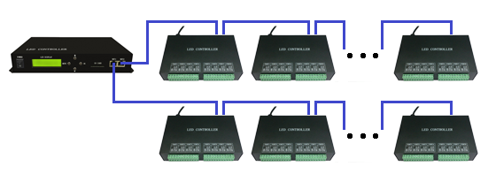

2．使用光纤，使得传输距离更远。（橙色线表示光纤）
